http://www.cristinasantiago.es/single-post/2017/02/15/HOGAR-SIN-T%C3%93XICOS-I-AGUA-EMBOTELLADA-%C2%BFSaludable-o-c%C3%B3ctel-de-t%C3%B3xicos

HOGAR SIN TÓXICOS (I): AGUA EMBOTELLADA, ¿Saludable o cóctel de tóxicos?
Febrero 15, 2017
Cristina Santiago

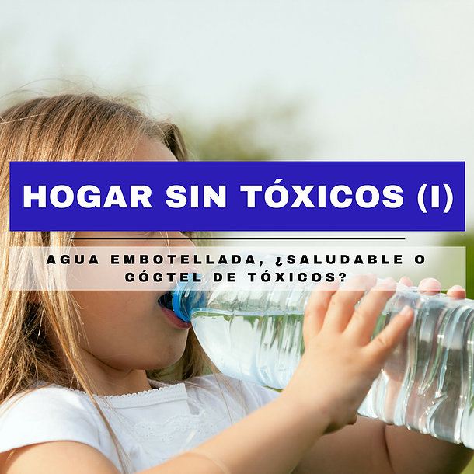

La importancia de UN HOGAR SIN TÓXICOS es clave. No solo influye en nuestra salud la calidad de los alimentos que ingerimos, sino también cómo y dónde los cocinamos- en caso de hacerlo-, la calidad del agua que bebemos, del aire que respiramos, nuestro contacto con la naturaleza y la luz solar, los productos que ponemos en nuestro cuerpo -¡la piel lo absorbe todo!-nuestras emociones, el ejercicio físico y el llevar una vida sin estrés.

Te he preparado una serie de artículos dentro de este bloque en el que te voy a mostrar todo lo referente a un hogar libre de sustancias tóxicas: aluminio, cloro, flúor, PFOAS, teflon, residuos de pesticidas, fármacos, disruptores endocrinos… ¿no te imaginabas rodeado de tantas sustancias, verdad? Y estas son solo algunas de ellas…

Comencemos por pilar MÁS IMPORTANTE de una alimentación saludable, junto a la comida:

EL AGUA

El tema del agua es un tema controvertido, ya que hemos escuchado muchas veces que el agua que bebemos en nuestros hogares es potable, es decir apta para beber y en algunas ciudades, como Madrid, se dice que el agua es “de muy buena calidad” porque tiene un buen sabor… ¿Esto quiere decir que está libre de productos químicos, fármacos, pesticidas, metales pesados u otros compuestos que de manera acumulativa y/o en sinergia pueden ser perjudiciales para la salud? Desafortunadamente, ¡NO!
​
Hemos de partir de la base de que somos un 70% agua y de que es el segundo elemento sin el que menos tiempo aguantaríamos con vida, tras el aire. Debemos entender la importancia tan increíble de este elemento, puesto que participa en un admirable número de funciones en nuestro organismo.

¿Y cuáles son estas funciones?
- El agua es el principal e imprescindible componente del cuerpo humano.
- El cuerpo humano tiene un 75% de agua al nacer y cerca del 60% en la edad adulta.
- El cerebro y los músculos son un 75% agua.
- La sangre es un 92% agua.
- Los huesos son un 22% agua.
- Evita que se sequen las membranas mucosas (ojos, nariz, boca…).
- Permite la absorción de nutrientes esenciales y el aporte de energía.
- Protege y lubrica las articulaciones.
- Regula la temperatura corporal.
- Facilita el riego sanguíneo, la reproducción celular y el movimiento.
- Mejora la función digestiva.
- Ayuda a la eliminación de toxinas.

Una vez vistas las funciones del agua, con las que tomamos conciencia de su importancia, vamos a ver porqué no es saludable consumir agua de grifo y agua embotellada. Comenzaré contando mi experiencia con este compuesto, ya que como dietista-nutricionista nunca había llegado a profundizar más allá de las recomendaciones de ingesta de este líquido o los efectos beneficiosos cuyo consumo genera.

Hace poco más de un año que nació mi segundo hijo y coincidió con mi regreso a Madrid. En mi anterior domicilio tenía instalada una descalcificadora por lo que el agua era bajo mi criterio normal y no sabia mal ni tenía cal. Al regresar a Madrid y una vez había nacido mi hijo un día me dispuse a darle su primer baño y noté descaradamente como toda la piel se le quedaba seca. A partir de ahí empecé a prestarle atención al agua de grifo que yo tenía tan valorada por ser potable y en especial la de Madrid, que, como comenté antes, tiene una fama “excelente” por su buen sabor, especialmente si la comparamos con el agua de las zonas costeras españolas. A medida que pasaban los días notaba mi pelo reseco y la piel también pero lo que más me impactó fue el olor a químico que salía del agua sobre todo por las mañanas. Así que empecé a investigar sobre el agua, sus componentes, su forma de filtrado y muchas cosas más.
​
Me quedé tan perpleja que esto es un resumen de lo mucho que esconde el agua que tomamos, tanto en botella como del grifo. Y, a pesar de la poca atención que se presta a este elemento durante la carrera universitaria de Nutrición Humana y Dietética, ya que ¡no hay ni una sola clase dedicada especialmente a este noble elemento, puesto que solo se mencionan sus funciones de pasada!, comencé a reflexionar sobre la importancia del mismo y de que el agua que ingerimos sea de la mayor calidad posible. “Pero, si participa en un montón de actividades corporales… es muy importante que este agua esté limpia, libre de sustancias tóxicas para que pueda cumplir con su cometido… Tan importante es el alimento que comemos, como el agua que bebemos, el aire que respiramos, nuestro contacto con la naturaleza, el ejercicio que practicamos y nuestros pensamientos y sentimientos. El agua, junto con la comida es nuestro principal alimento, nuestro pilar clave en la salud…” Tras esta reflexión, en mi cerebro y en mi concepción de la salud algo hizo “clic” en mi y cambié el “chip”, la visión que yo antes tenía de la importancia del agua en la salud.

AGUA EMBOTELLADA

Empecemos con el agua embotellada que es lo que normalmente nos venden muy por encima de su valor, llegando incluso en algunos países a costar 1.000 veces más que su precio real. Tenemos que ser conscientes que el agua embotellada empezó a comercializarse por una cuestión de status social, es decir, si bebías agua embotellada eras "cool". El marketing que utiliza el capitalismo es tan agresivo que nos puede hacer cambiar nuestras costumbres aunque las nuevas que implantemos no tengan mucho sentido. Puede resultarte interesante el libro Drinking Water: A history.
​
En la década de los 70 el consumo mundial era de 1.000 millones de litros, pasando a consumirse solo en EEUU 25.800 millones de litros en el año 2.000. Esto nos muestra como el negocio del agua a parte de ser muy rentable está creciendo estrepitosamente y esto está condicionando a empresas como Coca-Cola, Pepsi Cola, Danone, Nestlé….a tener cada vez mayor acceso a los recursos hídricos, impulsando la privatización de cursos de agua y acuíferos. La marca Dassain, compañía perteneciente al grupo Coca Cola, registra en el segundo trimestre del año 2006 unos beneficios de 1.840 millones de dólares. Esto nos indica que el negocio es redondo.
​
En China (se ha duplicado en seis años su consumo), India (se ha triplicado), Brasil o Indonesia el crecimiento del consumo de agua embotellada es vertiginoso, al mismo tiempo que crece el número de personas que no tienen garantizado el consumo de agua potable. Según la OMS (Organización Mundial de la Salud), hay más de 1.100 millones de personas en esta situación. Para reducir a la mitad esa cifra antes del año 2015, la ONU abogó por duplicar los 10.000 millones de euros anuales que se gastan en sistemas de abastecimiento y alcantarillado. Muy por debajo de los 80.000 millones de euros anuales que se gastaron en el consumo de agua embotellada. Con este ritmo de crecimiento la sostenibilidad del planeta se va a ver más perjudicada, si cabe, en pocos años.
​
El diario británico The Guardian, resume así el proceso del agua embotellada: “Tome agua del grifo de Londres, sométala a un proceso de depuración, denominándola “agua pura” agregue un poco de cloruro de calcio que contenga bromuro para darle sabor, luego bombée ozono, oxidando el bromuro, lo cual no es un problema, convirtiéndola en bromato que sí lo es. Envíe estas botellas de agua al comercio, conteniendo el doble del límite legal de bromato y el negocio es redondo”.
​
En marzo de 2004, Coca Cola reconoce en Inglaterra que el agua de la marca Dasani es agua común y corriente del grifo, siendo vendida en botellas de medio litro. Retiraron más de medio millón de botellas del mercado argumentando que han detectado niveles de bromato que excedían las normas legales británicas. En Estados Unidos más de un tercio del agua embotellada es simplemente, agua de grifo tratada o no; siendo un negocio monopolizado por Nestlé y Danone, líderes mundiales.
​
¿Pero tanto es el margen que tienen?

Hemos de tener en cuenta que un metro cúbico (m3) son 1.000 litros y según el último informe de la OCU en Septiembre de 2016 la media a nivel nacional son 0,74€/m3. Por lo tanto, cada litro de agua de grifo nos cuesta 0,00074 €/ltr. Y si el precio medio en el mercado ronda los 0,70€/ltr quiere decir que el agua embotellada que nos venden está 1.000 veces por encima de su valor real pese a que pasen por un sistema de filtrado, como os explicaré más abajo.
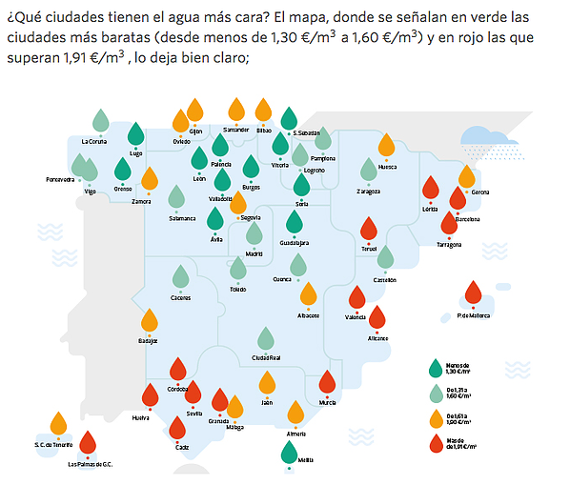
​
Pero, ¿cuáles son los problemas a día de hoy del agua embotellada? ¡Muchos!
​
En primer lugar, no tiene sentido que nuestros organismos públicos no inviertan lo necesario en las redes de abastecimiento para mejorarlas y se subvencione con autorizaciones a bajo coste la explotación de fuentes de agua por empresas embotelladoras privadas, que obtienen unos beneficios desorbitados con nuestros recursos públicos en la mayoría de ocasiones.
​
Podemos distinguir principalmente 2 problemas: el de la salud y el del medioambiente. Comenzaré explicando brevemente el de la sostenibilidad y luego me adentraré en el de la salud.
​
- Sostenibilidad
Adentrándonos en la parte de sostenibilidad hay que tener en cuenta que muchas marcas de agua envían sus botellas hasta a 9.000 km de distancia solo por satisfacer a sus consumidores, implicando un impacto medioambiental brutal y dejando una huella de carbono que perfectamente se podría evitar ya que se usa para el transporte barcos, trenes o aviones.
Solamente la fabricación de botellas para resolver la demanda de los norteamericanos requiere anualmente más de 1,5 millones de barriles de petróleo, tanto como para aprovisionar de combustible a unos 100.000 coches durante un año. En España significa unos 330.000 barriles de petróleo, que supone el gasto de unos 22.000 coches.

"Las fábricas embotelladoras en muchos casos cogen agua de la misma red de agua que accede el público, ya sea pública o privada. Muchas veces, empresas como Coca Cola, le agregan un paquete de minerales, a la que denominan “agua mineral”. Con este proceder, aumentan el precio del agua de grifo en más de 1.100 veces su valor, embotellándola y convirtiéndose en uno de los negocios más descarados del mundo capitalista."
Otro problema añadido además del engaño que hemos mencionado anteriormente es que en ocasiones estas empresas agotan por completo no solo los sistemas de su propio terreno sino que también los de la región circundante. Esto es lo que sucedió en Tillicum Valley en la Columbia Británica, donde la empresa canadiense Canadian Beverage Corp. ha estado explotando el agua subterránea de la región de manera tan intensiva que los habitantes y los agricultores de la zona se quedaron sin ella.
​
El impacto ambiental acumulativo de millones de decisiones individuales aparentemente inocuas puede ser sorprendentemente asombroso.
​
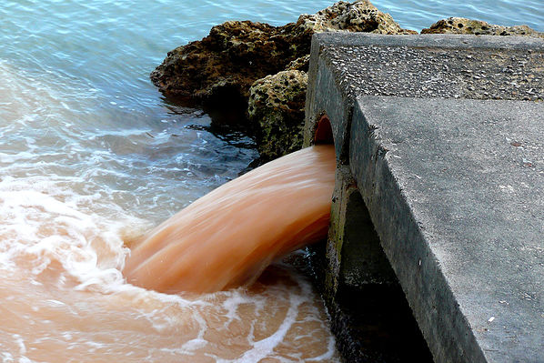

Este fenómeno es evidente cuando se observa la acumulación de enormes montañas de plástico en vertederos de todo el mundo. Pero la dilapidación de recursos naturales y la contaminación no son los únicos argumentos que desaconsejan el consumo de agua embotellada: la transferencia de componentes químicos del plástico al agua como el Bisfenol A -disruptor endocrino- (Bredeet al., 2003) o el antimonio -su exposición en el largo plazo puede causar irritación de los ojos, la piel y los pulmones, así como problemas cardíacos, dolor estomacal, diarrea, vómito y úlceras estomacales- (Shotyk et al., 2006), la contaminación generada en su fabricación y distribución (Gleick & Cooley, 2009; Parag & Roberts, 2009) y el precio son también argumentos a tener en cuenta.
Así, la extracción, envasado, transporte y posterior eliminación de este producto provoca elevados impactos medioambientales que los consumidores pueden evitar.
Asimismo, el consumo de agua embotellada puede agravar los problemas de escasez y de accesibilidad de agua en el mundo, además de poner en serio riesgo el principio de universalidad en el acceso al agua potable que corresponde a cualquier persona (Barlow, 2007).
​
¿Que te parecería si te digo que hay un "séptimo continente" formado por plásticos y basura conocido como Isla de la Basura o Isla tóxica y que tiene una extensión de 1.400.000 km2?

Una de las cuestiones silenciadas y que no se tiene en cuenta es la cantidad de plásticos que van a parar al mar.
Lamentablemente esto es cierto y es una de las cuestiones a las que contribuye nuestro consumo diario de plásticos como las botellas de agua que consumimos innecesariamente.
Este fenomeno se traduce en un riesgo para la vida marina ya que estos desechos acaban en los estómagos de tortugas, medusas, albatros, peces, etc...al consumirlos se desencadenan problemas hormonales en estos animales ya que estos desechos tienen compuestos como bifenilos policlorados (PCB), DDT (1,1,1-Tricloro-2,2-bis(4-clorofenil)-etano) e hidrocarburos aromáticos policíclicos (HAP o PAH), entre otros.
​
​
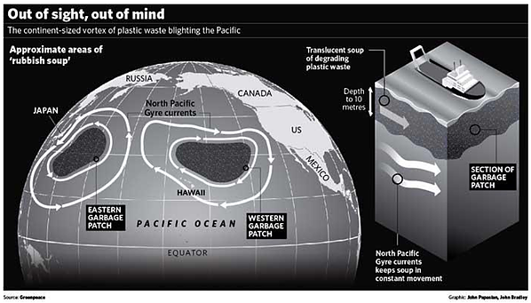
- Salud
Esta es la parte más extensa y en la que me voy a explayar para que sepas muchos de los compuestos que tienen las aguas envasadas que nos venden.
​
Un análisis del agua embotellada realizado por el Instituto de Investigación Biosanitaria de Granada y publicado en Environment International encuentra contaminantes hormonales en TODAS las botellas analizadas.

Es decir, el agua embotellada es una fuente de exposición a contaminantes hormonales o disruptores endocrinos, EDCs. Esta exposición puede ser elevada, si tenemos en cuenta que el consumo de agua embotellada ha aumentado en las últimas décadas, incluso en zonas en donde el agua del grifo dicen, es de calidad. España, con un consumo anual 136,7 litros per cápita, es el octavo país del mundo en la compra de agua embotellada. Este aumento en el consumo se debe, en parte, a una potente labor de marketing que ha hecho que los consumidores consideren que el agua embotellada es “más sana” que la del grifo, según indica un estudio llevado a cabo en Inglaterra.

Pero parece que el agua embotellada no es tan sana. Tras analizar en el laboratorio la actividad hormonal de 29 muestras de agua embotellada comercializada en España como “agua mineral natural” y procedente de diferentes manantiales naturales, los resultados indican que todas las muestras de agua tienen acción hormonal.

Esta acción es de cuatro tipos:
- Actividad estrogénica, es decir, contienen sustancias que mimetizan a los estrógenos naturales.
- Actividad androgénica, al mimetizar a las hormonas masculinas naturales.
- Actividades antiestrogénicas y antiandrogénicas, al tener sustancias que inhiben la acción de ambos tipos de hormonas.

Las concentraciones de contaminantes hormonales encontradas son pequeñas pero, por desgracia, estos tóxicos causan efectos adversos, sobre todo en el feto y los niños a estas concentraciones, que son las propias de las hormonas (picomolar y nanomolar). Estos efectos van desde problemas de pérdida de fertilidad hasta problemas metabólicos, inmunitarios, de neurodesarrollo y cáncer en órganos dependientes de las hormonas, como cáncer de mama, tiroides, testículos o próstata.

Aunque las características de los materiales en contacto con la bebida están reguladas en Europa, existen numerosos estudios que muestran que los envases pueden ser una fuente de contaminantes hormonales.
¿Cómo podemos localizar los diferentes tipos de compuestos que usan para cada envase?

Os dejo el siguiente gráfico para que lo tengáis claro y las explicaciones de cada uno más abajo.
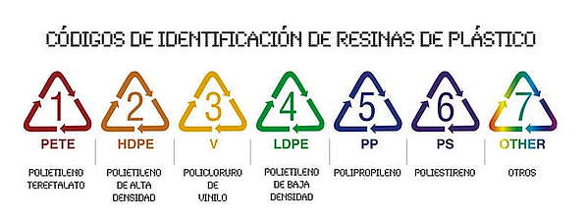

Número 1 PET, polietileno tereftalato
De las 29 botellas analizadas en el estudio desarrollado en España, 26 eran de plástico PET o Polietileno tereftalato, un polímero termoplástico del que se fabrican el 80% de las botellas de agua. Al PET se le añaden sustancias químicas llamadas ftalatos para añadirle color y otras características. Estas sustancias se encuentran también en las resinas de los tapones y en las líneas de envasado.
Desde la botella, estos aditivos pueden migrar al agua. Por eso se aconseja no reutilizar las botellas de agua ni dejarlas al sol, ya que el tiempo y la radiación son factores que ayudan a su liberación en el agua. También se han encontrado otros contaminantes hormonales en este tipo de botellas, como los alquilfenoles, usados en la desinfección y benzofenonas, procedentes de los tapones de polietileno de alta densidad.

Otros plásticos

Aunque este estudio no ha analizado el agua de botellas de otro tipo de plásticos, existen un gran número de estudios que sí lo han hecho. Este es el etiquetado y numeración para los diferentes tipos de plástico:
Número 2 polietileno de alta densidad HDPE, las botellas de agua también pueden ser de este plástico. Existen estudios que lo relacionan con la emisión de benzofenonas, que son contaminantes hormonales.
Número 3 PVC, más utilizado en juguetes y ropa, pero que también libera tóxicos como los ftalatos.
Números 4 y 5, polietileno de baja densidad y polipropileno, son los que menos sustancias contaminantes liberan, según los estudios realizados.
Número 6, poliestireno, no se utiliza en las botellas, sino en las bandejas de comida. También es un material a evitar ya que libera contaminantes hormonales.
Número 7 se refiere al Policarbonato. Numerosos estudios lo relacionan con la liberación de bisfenol A y ha sido prohibido de los envases alimentarios de países como Francia.

Aquí se puede ver un estudio de la actividad endocrina y la toxicidad de estos productos.

Enlace al propio estudio aquí

Quizás el plástico más polémico y conocido de todos es el número 7, aquel que desprende Bisfenol A. Este compuesto está asociado a infertilidad, enfermedad cardiovascular, diabetes, obesidad y los niños nacidos de madres con elevados niveles son más hiperactivos, ansiosos y tienden más a la depresión y a la agresividad. Además, también se lo asocia al Síndrome de Ovario Poliquístico, afectar a la función cerebral, hepática y tiroidea.

¿Quizá la solución sean los envases de vidrio?
Lamentablemente si elegimos este tipo de envase debemos tener en cuenta que el precio x litro de agua aumentará ya que el envase tiene un coste. No obstante comprobemos si es más seguro.
​
Tres de las muestras de agua del anterior estudio, se encontraban en botellas de vidrio y lamentablemente también se encontraron contaminantes hormonales en ellas, aunque en menor concentración que en las de PET. En otro estudio desarrollado por Wagner and Oehlmann en 2009, encontraron contaminantes hormonales en un tercio de las botellas de cristal frente al 90% de las botellas de PET. Además, se ha detectado que las botellas de vidrio pueden liberar plomo, antimonio y alquilfenoles al agua. El estudio realizado en Granada tiene resultados semejantes, por lo que parece que el proceso de embotellamiento en la planta junto a los tapones de plástico o metal pueden ser una fuente de contaminantes que debe ser analizada con más profundidad. En cualquier caso, consideramos preferibles los envases de vidrio a los de plástico.
A estos datos sobre la existencia de sustancias que dañan la salud en el agua embotellada, debemos añadir el problema de generación de residuos, que va unido a este consumo.
Otro dato a tener en cuenta es los riesgos para la salud humana que pueden estar asociados con estas exposiciones de bajo nivel pero constantes son todavía ampliamente desconocidos y altamente controvertidos. Debido a la la presencia de tóxicos ambientales que se ha extendido a través de las últimas décadas ya que este tipo de contaminación está inadecuadamente controlada, la leche materna puede verse afectada y podemos encontrar estos compuestos en la misma, como indica este estudio. Después de este titular: "El agua envasada en botellas de plástico contiene el doble de hormonas que la del grifo" podemos concluir que el agua envasada no es mejor que el agua de grifo. ¿Será mejor y más saludable el agua del grifo? ¡Lo veremos en el próximo artículo! ​

